Horta Bio… em casa
Ficha de Registo
Identificação da planta escolhida
Nome comum da espécie: Morango | Nome científico: Fragaria vesca
Quando colocaste a semente na terra?
O morangueiro foi plantado na terra no dia vinte e oito de abril de 2020.
Data: 28/04/2020

Quantos dias passaram até ao aparecimento da plântula?

Este processo não aconteceu com o morangueiro porque este foi plantado e não semeado.

Resposta: Sem Data
Registo semanal do desenvolvimento da planta:
O morangueiro é uma planta muito sensível e necessita de muito Sol. Gosta de ter o solo fresco e húmido. Depois de plantado, o morangueiro começa a espalhar as suas raízes, as folhas começam a crescer e de seguida surge a floração. Passado algum tempo (cerca de um mês), o fruto cresce e amadurece.

Semana 1:
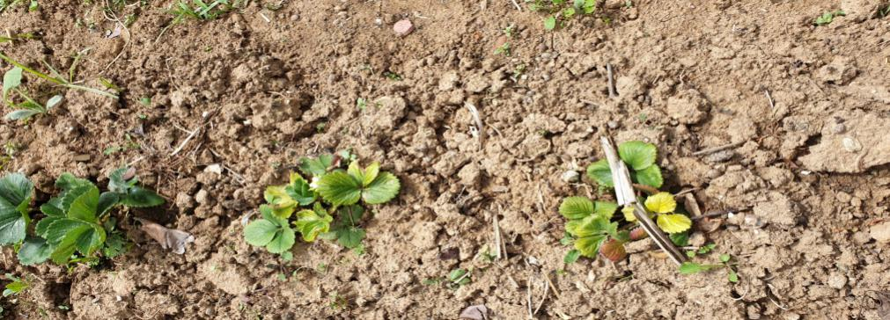

Semana 2 :
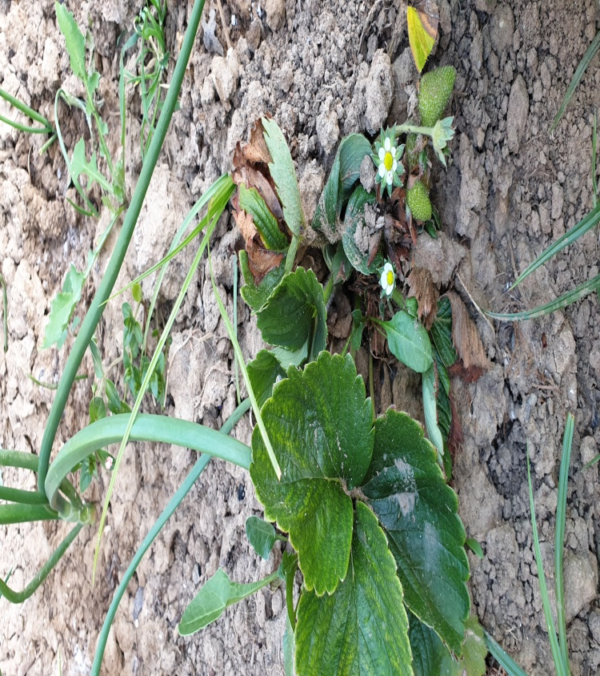

Semana 3 :
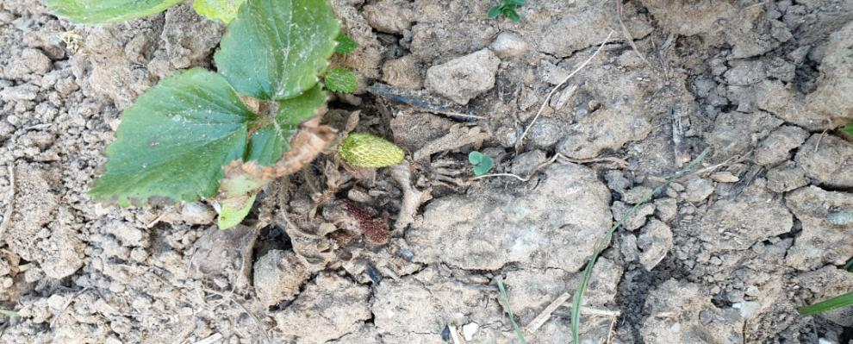
Semana 4 :
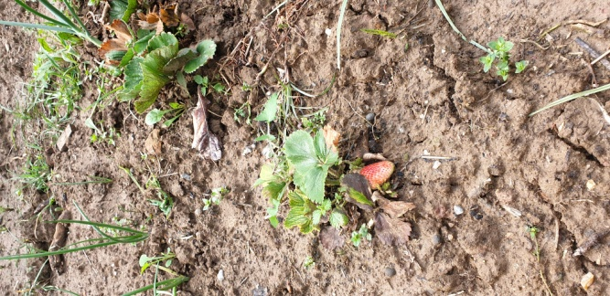
Por fim…
Descreve-nos como foi feita a sementeira:
Com uma sachola pequena, abri uns buraquinhos na terra e enterrei as raízes do morangueiro. Depois, aconcheguei a terra que tinha tirado dos buraquinhos e reguei com água.

Como foi realizada a manutenção da tua planta?
Tive muito cuidado em regar a planta (diariamente) pois a água é essencial para o seu crescimento. Tirei as ervas daninhas que cresciam rápido em seu redor. Tirei também as folhas secas que voavam com o vento e que por vezes, a tentavam cobrir.

Que materiais utilizaste?
Utilizei um regador para regar a planta com a água de um poço (que era tirada com ajuda de um adulto). Com as minhas mãos, aconcheguei o morangueiro com terra e retirei as ervas e as folhas que a iam envolvendo.

